Роспись акриловыми красками стен веранды старшей группы "Колокольчики" Муниципального дошкольного образовательного учреждения центра развития ребенка детского сада № 133, воспитателем Даниличевой Евгении Сергеевны и ребятами 5-6 лет, апрель - май 2026г.
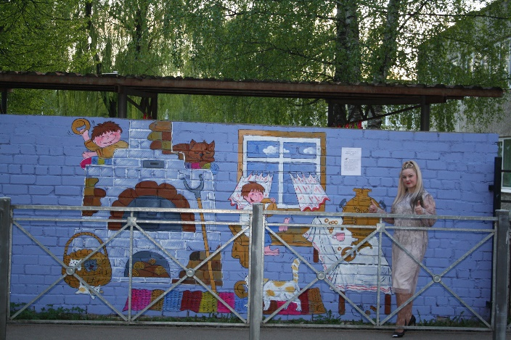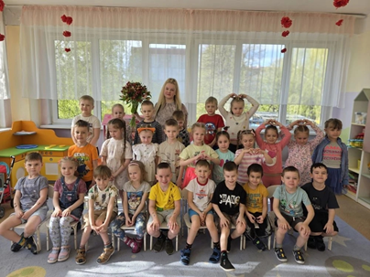
Стена прогулочной веранды №1
Муром. Родина Ильи Муромца и Муромского калача
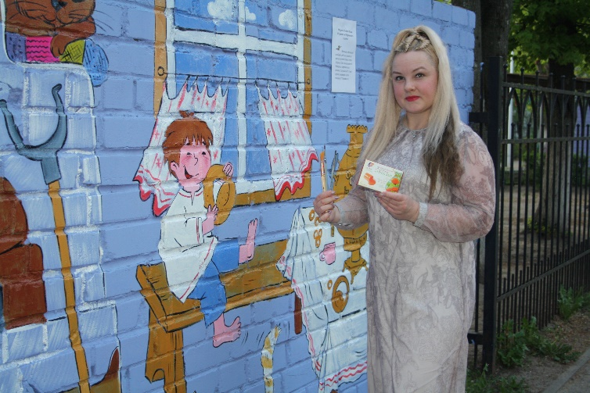
. Вспомни, про какой особый хлеб мы узнали во время путешествия в город Муром. Как он называется? Найди на картинке все калачи. Сколько их? А все сушки сможешь здесь отыскать? Покажи их.

Стена № 2
Тула. Тульский самовар и мастер Левша.
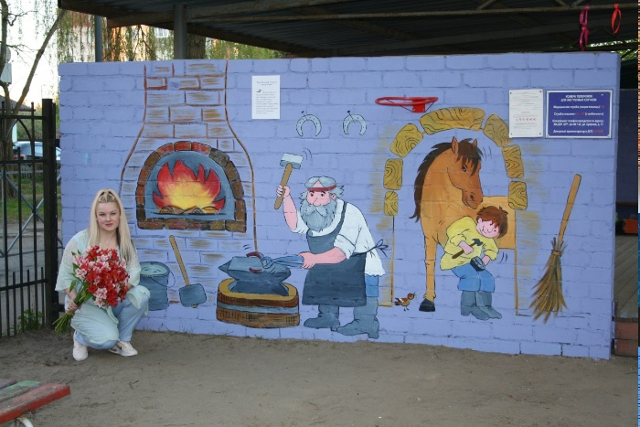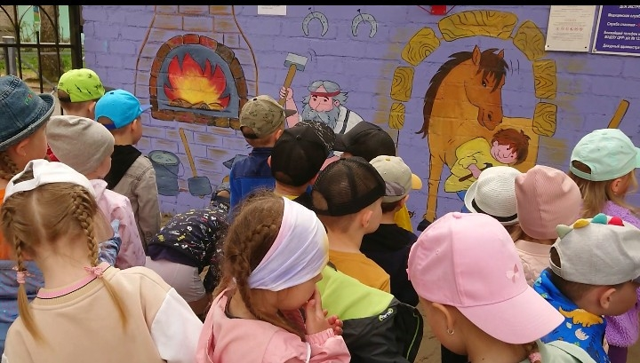
В городе Туле мы узнали, что мастер Левша смог подковать крошечную блоху. А для кого кует подковы этот кузнец? Сколько нужно подков, чтобы подковать одну лошадь? Хватит ли тех, что ты видишь на картинке? Или нужно выковать еще?

Стена № 3
Муром. Родина Ильи Муромца и Муромского калача.
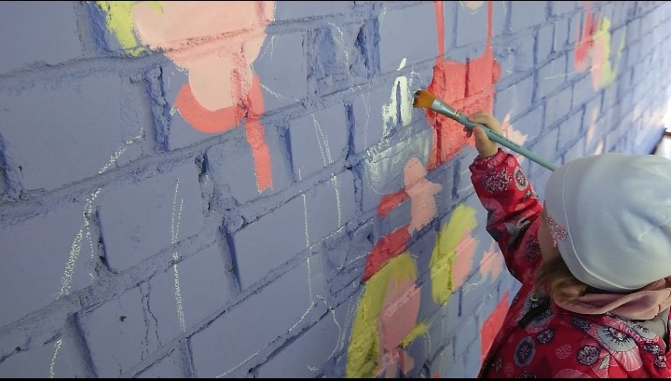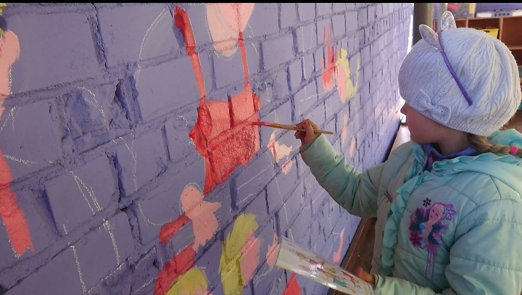
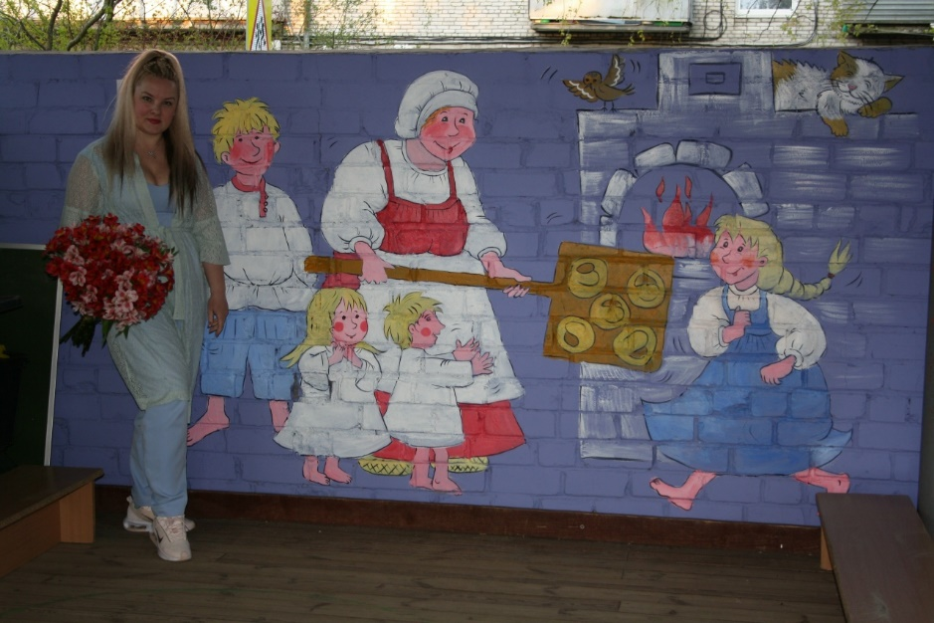
Посмотри: в русской печи испекли калачи. Посчитай, сколько калачей достали из печи. Всем ли детям хватит по калачу? А кому достанутся крошки?

Стена № 4
Белое море. В гости к поморам на Студеное море
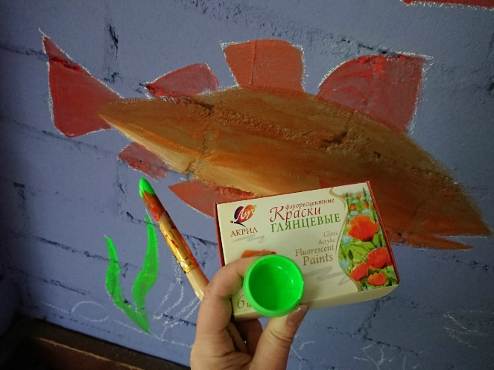
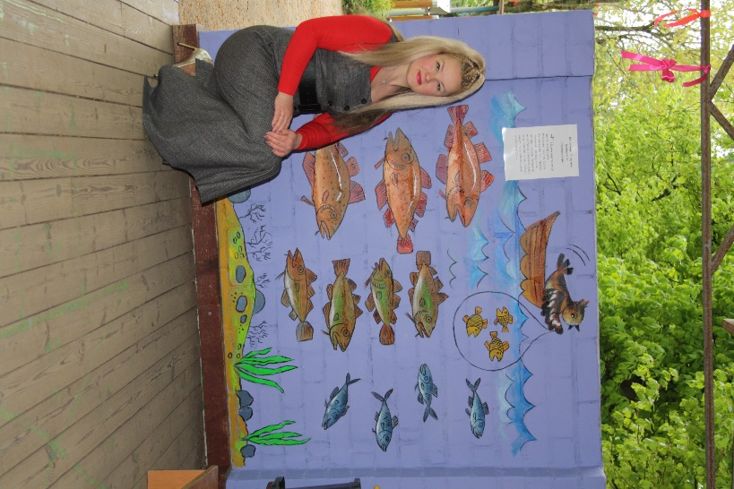
В Белом море водится много разной рыбы. Рассмотри рисунок. Самая большая рыба тут – треска, поменьше – навага, а еще меньше – сельдь. Покажи их на картинке. «Поймай» рыб в сети – обведи их так, чтобы в каждую сеть попали только.

Стена № 5
Белое море. В гости к поморам на Студеное море.
Помнишь, мы побывали в гостях у поморов на студеном Белом море? Рассмотри картинку и расскажи, что на ней изображено. Найди рыбаков, которые тянут сети, которые несут корзину с уловом. Покажи рыбака, который чинит сети. Сколько здесь всего рыбаков?
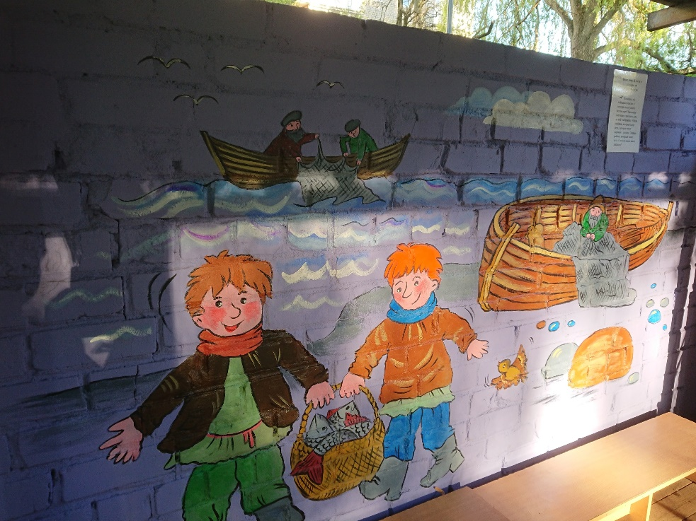
Стена №6
Тула. Тульский самовар и мастер Левша.
Рассмотри внимательно картинки, увеличенные под лупой. Найди блоху. Расскажи, кого еще видишь под другими лупами. А сможешь разглядеть маленькие картинки? Назови, а затем соедини линией большие и маленькие рисунки.
